跨越太平洋的政治黑手

卢展常 [有理儿有面](javascript:void(0);)

**有理儿有面**

微信号 youli-youmian

功能介绍 你说是不是

2020-06-27[原文](https://mp.weixin.qq.com/s?__biz=Mzg3MjEyMTYyNg==&mid=2247504245&idx=2&sn=058813c72216ef6d51a1256d3457161b&chksm=cef68500f9810c163996d50fe99e16d0779493673dc77e7c40a0863a6c7c89d56c9e7a8497c6&scene=27#wechat_redirect&cpage=70) 发表于

收录于合集





**全文共1060字，1张图，预计阅读时间为3分钟。**

**文章首发于“有理儿有面”（youli-youmian），欢迎大家在朋友圈和微信群转发。**

**本文作者：香港媒体人  卢展常**



▼

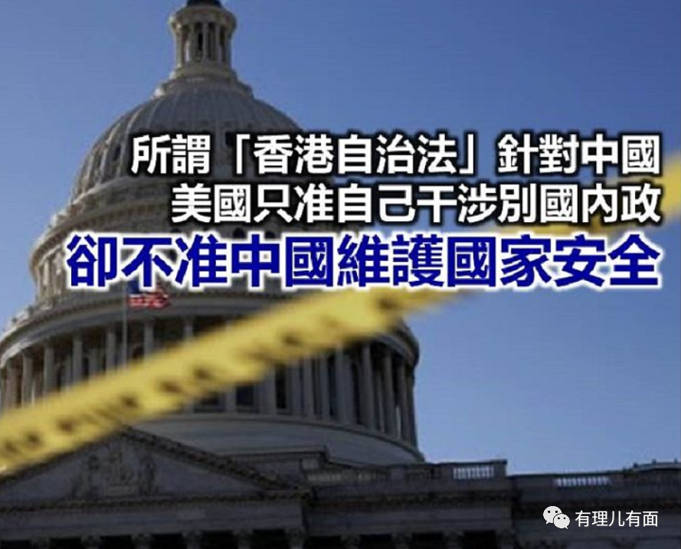

大家看国际新闻，不时会听到不少国家（包括中国在内）会批评和抵制美国的“长臂管辖”。其实，所谓“长臂管辖权”，是存在于美国民事诉讼中的一个概念，原本专门用以处理身处美国不同州份的原告与被告间法律管辖权问题，不过在霸权思维主导下，美国的“长臂”越伸越长、越管越宽，长到足以跨过太平洋，粗暴干涉中国内政和插手香港事务。

中央决定在香港实施维护国家安全的法律，似乎踩痛美国政客的神经，美国参议院日前一致表决通过所谓《香港自治法案》（Hong Kong Autonomy Act）。据报道，法案将容许美国“制裁限制香港自治的人士和企业”，还可以“制裁”与他们有生意来往的银行等。有份提出“法案”的政客就声言，就是要“向北京发出明确讯息，损害香港自治会有代价”云云。笔者预料，“法案”最终会在众议院通过、总统特朗普签署下生效，没有太大悬念；问题是，美国这样做，于情于理于法，哪一点讲得通？！

**香港没有“自治” 只有高度自治**

首先，“法案”名称已经非常过分。何谓“香港自治”？！香港从来没有“自治”或“完全自治”，只有高度自治；高度自治不等于“完全自治”，何况《基本法》早就清楚言明，涉及国防、外交的事务，属于中央事权，现在中国政府在香港维护自己的国家安全，明显就是中央政府权责所在，全世界包括美国自己皆如是，有何问题？！

再者，就算“港区国安法”正式实行，“一国两制”无变过、《基本法》其他内容无影响，高度自治依然是高度自治，甚至说到执法，除了只有极少数、极特殊的案件才出动“国家队”之外，其他一般案件依然是由特区的执法机关、法庭法官处理，美国政客有何理据指摘中央“损害”香港的“自治”呢？再进一步，维护国家安全，没影响过《基本法》保障的港人所有合法权利，没影响《国际人权公约》保障的各项人权，政客又凭什么指摘中央“破坏香港自由”？！

**美国至少廿条国安法都未嫌多**

更重要的一点，美国自己都有至少廿条维护自己国家安全的法律，还有严刑对付疑犯、有重罪重罚对付危害国安者，为何中国就不能在自己的特区、自己国家的领土上，定一条维护自己国家安全的法律？美国政客与其反对，笔者认为，倒不如好好反省下，到底是什么人和香港的揽炒派、“港独”势力内外勾结，逼得中央不得不出手？笔者奉劝一句，美国的政客要耍政治，是一回事，但凡事都该有底线，拿香港当棋子对付中国，只怕到头来，是“搬石头砸自己的脚”。





**关注公众号：**

**有理儿有面**

**理   性｜   揭   秘｜   探   讨**







### 精选留言

用户设置不下载评论